Obrazac za sudjelovanje u postupku savjetovanja s javnošću

OBRAZAC
sudjelovanja u postupku savjetovanja s javnošću o Nacrtu prijedloga Studije prihvatnih kapaciteta turizma Grada Labina
Naziv akta / dokumenta za koji se provodi savjetovanje:
Studija prihvatnih kapaciteta turizma Grada Labina
Nositelj izrade akta/dokumenta:
Upravni odjel za prostorno uređenju, zaštitu okoliša i izdavanje akata za gradnju
Početak savjetovanja: 01.08.2018. | Završetak savjetovanja: 31.08.2018.
Podnositelj prijedloga i mišljenja  (ime i prezime fizičke osobe odnosno naziv pravne osobe za koju se podnosi prijedlog i mišljenje) | MO Rabac  Udruga iznajmljivača
Interes, odnosno kategorija i brojnost korisnika koje predstavlja (građani, udruge, udruge u području zaštite okoliša, poduzetnici, itd.) | Građani Rapca  Iznajmljivači  Osobe koje podržavaju nezavisnu listu Nevine Miškulin
Ime i prezime osobe (ili osoba) koja je sastavljala primjedbe ili osobe ovlaštene za zastupanje pravne osobe (kada se radi o pravnoj osobi kao podnositelju prijedloga i mišljenja) | Nevina Miškulin  Vijećnica: Jasminka Radolović
Načelni prijedlozi i mišljenja na nacrt kompletnog akta ili dokumenta | Općenito smatramo da je studija kontradiktorna u odnosu na ograničenja koja se u njoj ističu, da nije istražila utjecaj malog i srednjeg poduzetništva u turizmu na gospodarstvo lokalne zajednice te da nije kvantificirala prostorno-ekološke resurse, prije svega kapacitet plaža.
Primjedbe na pojedine članke ili dijelove nacrta akta ili dokumenta (prijedlog i mišljenje) | Str. 1. Studije – „Promišljajući budući razvoj održivog turizma, Grad Labin je raspisao natječaj te s Institutom za turizam iz Zagreba sklopio Ugovor za izradu studije Prihvatni kapaciteti turizma Grada Labina.“  Primjedba: Tvrdnja da je Grad Labin promišljajući budući razvoj održivog turizma raspisao natječaj i sa Institutom za turizam sklopio ugovor o izradi Studije prihvatnih kapaciteta turizma bila bi vjerodostojna kada bi postupak izrade studije bio proveden prije donošenja Odluke o izradi izmjena i dopuna Prostornog plana uređenja Grada Labina kojom su predviđena nova TRP Prtlog 1 i Prtlog 2, na sjednici Gradskog vijeća Grada Labina održanoj 3. kolovoza 2016. godine.  Treba istaknuti da je do izrade studije došlo na inzistiranje 6 oporbenih vijećnika koji su uvažavajući prikupljene potpise građana Grada Labin – njih 3276 kroz Inicijativu građana Volim Prtlog - pokrenuli postupak za stavljanje odluka koje se odnose na otvaranje novih turističko razvojnih područja van snage, smatrajući da su odluke neutemeljene jer su donesene bez ikakvih prethodnih stručnih analiza i studija.  Prijedlog: u studiju uvrstiti točno objašnjenje razloga za izradu studije.
Primjedbe na pojedine članke ili dijelove nacrta akta ili dokumenta (prijedlog i mišljenje) | Str. 4. Studije – „Nadalje, iz planskih dokumenata je vidljivo kako se postojeća i planirana područja ugostiteljsko turističke namjene ne smatraju problematičnim u prostorno-planerskom smislu. Zabilježeno je kako se na postojećim područjima ugostiteljsko-turističke namjene ulažu značajni napori i sredstva u poboljšanje turističke ponude.“  Primjedba: Prostorno planska dokumentacija je stručno upitna. Protivljenje šestero oporbenih vijećnika temeljila se upravo na stručnim pokazateljima. Prostorni plan uređenja Grada Labina izradio je stručni tim Zavoda za urbanizam i prostorno planiranje Arhitektonskog fakulteta u Zagrebu na čelu sa prof. dr. Sonjom Jurković dipl. ing. arh. – koji je područje zaštićenog krajolika predvidio samo za sportsko rekreativne sadržaje radi očuvanja, a da bi se to Odlukom o izmjenama i dopunama Prostornog plana, koju je izradilo upravno tijelo Grada Labina anuliralo i mimo mjerodavnih stručnih analiza omogućilo zauzimanje toga prostora uvođenjem novih turističko razvojnih područja Prtlog 1 i Prtlog 2. Studija već u definiranju ciljeva ne ispunjava očekivanu, primarnu zadaću – da utvrdi uopće opravdanost otvaranja novih turističko razvojnih područja Prtlog 1 i Prtlog 2. Nasuprot tomu, studija uzimajući „zdravo za gotovo“ samo razrađuje i opravdava već donesne odluke.  Prijedlog: Studija je trebala prepoznati inicijalnu namjenu prostora Prtlog 1 i Prtlog 2 u smislu zaštićenog krajolika za sportsko rekreativne sadržaje te sugerirati preispitivanje gradskih Odluka koje su donesene u suprotnosti sa time, odnosno njihovo ukidanje.
Primjedbe na pojedine članke ili dijelove nacrta akta ili dokumenta (prijedlog i mišljenje) | str. 131. Studije – „Ograničenja daljnjeg rasta turističkog prometa u razdoblju glavne turističke sezone najvećim dijelom odnose na organizaciju prometa i prometnu infrastrukturu, na komunalnu infrastrukturu te na nedostatak radne snage, zbog čega je pozornost u nastavku uglavnom usmjerena na ta područja.“  Primjedba: Studija treba zabilježiti i sociodemografsko ograničenje, tj. izraženu volju 3.276 građana koji su potpisali peticiju da Prtlog ostane zelena oaza Labinštine.  Prijedlog: Uvrstiti primjedbu u studiju.
Primjedbe na pojedine članke ili dijelove nacrta akta ili dokumenta (prijedlog i mišljenje) | Str. 133-134. Studije – „Pod pretpostavkom rješavanja ključnih infrastrukturnih problema, boljeg korištenja razvojnih potencijala Grada Labina te kvalitetnog upravljanja destinacijom povećanje broja turista u Labinu u srednjoročnom razdoblju u vrhu turističke sezone moglo bi se povećati i do 50% u odnosu na sadašnje stanje.“  i  Str. 135. Studije: „Uz pretpostavku realizacije planiranih prometnih zahvata i izmještanje nepotrebnih sadržaja iz središnje gradske zone na rivi ili u njezinoj blizini, ekspertno se procjenjuje da bi Rabac mogao povećati broj turista za oko 20%, ali pretežito na trenutno turistički manje opterećenom rubnim dijelovima Rapca.  Primjedba: Do takvog se zaključka moglo doći nedovoljnom razradom ključnih pokazatelja – indikatora stanja u prostoru, bitnih za razvoj turizma. To se posebno odnosi na neobnovljive pokazatelje / resurse, odnosno prostorno – ekološke: fizički kapaciteti plaža, konfiguracija terena, dostupnost manjim plažama samo morskim putem, veliki nerazmjer između duljine obale i raspoloživog plažnog prostora i sl., koji su u najvećoj mjeri trajno zadani i kao takvi predstavljaju polazišnu osnovu svakog planiranja u turizmu. Prijedlog da se kapaciteti turizma na području Grada Labina mogu povećavati za čak 50%, odnosno 20% na području Rapca, je apsolutno neprihvatljiv.  Stoga bi primarni i jedini cilj trebao biti poticanje razvoja cjelogodišnjeg turizma i uravnoteženi razvoj priobalja i unutrašnjosti i podizanje kvalitete uz održiv i odgovoran razvoj koji će istovremeno udovoljavati potrebama turista i domaćeg stanovništva. Pri svemu tomu se ne smije zaboraviti obvezu očuvanja prirodnih i krajobraznih resursa za buduće generacije i budući razvoj.  Prostor i njegov kulturni značaj čini i estetska i povijesna i znanstvena i društvena i duhovna vrijednost za prošle, sadašnje i buduće naraštaje.  Nije dovoljno zalagati se samo deklaratorno na očuvanju prirodne i kulturne baštine. To se mora pokazati odgovornim pristupom prilikom donošenja odluka.  Prijedlog: Studija je trebala prepoznati cilj održivog razvoja turizma u smislu potrebe za produljenjem trajanja sezone u postojećim objektima, a ne ići u pravcu povećavanja kapaciteta. Nadalje, prostorno – ekološke resurse potrebno je kvantificirati. Npr, studija prihvatnih kapaciteta za Crikvenicu istog izvođača (Carić, Klarić i Čorak, 2007) navodi: „gotovo sav kupališni prostor duž cijele obalne crte prezasićen je i svaki kupač prosječno na raspolaganju ima 3,7 m2 ili 0,38 m’ obale, što je ispod minimalnog standarda za javne plaže odnosno ubraja se u razinu prevelike gustoće. Na osnovi takvog izračuna vidljivo je da destinacija Crikvenica u sezoni ima razinu zasićenosti masovnog turizma. Ako bi se na navedene pokazatelje površine za kupanje aplicirao minimalni standard od 5 m2 po kupaču, onda bi prihvatni kapacitet iznosio 25.600 kupača, što znači da u vrhuncu sezone postoji višak od 8.600 kupača.” Autori navode različite metode izrade studija i primjere iz prakse  (izvor:  https://www.researchgate.net/publication/310794682_ISTRAZIVANJA_PRIHVATNOG_KAPACITETA_-_MEDUNARODNA_I_HRVATSKA_ISKUSTVA)  gdje je također navedeno da je za Crikvenicu napravljeno: “U toj studiji odrađene su sve potrebne faze izračuna: kartografsko zoniranje, precizni izračuni površina, procjene i kalkulacije te provjere podataka o korištenju svih 30 mikrolokaliteta na obalnoj crti dužine 12,9 km rađene u mjerilu od 1:5.000“.
Primjedbe na pojedine članke ili dijelove nacrta akta ili dokumenta (prijedlog i mišljenje) | Str. 135. Studije – “Iako je problem preizgrađenosti i neprimjerene gradnje nemoguće riješiti, daljnji rast broja stambenih objekata (apartmana) i njihovo širenje dogradnjom trebalo bi destimulirati mjerama koje bi poduzela jedinica lokalne samouprave.“  i  „Kao i u Labinu, i ovdje se takav razvoj može ocijeniti poželjnim jer hoteli (3.894 kreveta) i slični objekti te kampovi (2.034 kreveta) 2017. godine čine skoro 50% ukupno raspoloživih kreveta u komercijalnim smještajnim objektima, dok se nešto više od 50% ukupnog smještaja odnosi na smještaj u privatnom smještaju, čiji broj usprkos i sada znatnom udjelu, i dalje raste.“  Primjedba: Iz navedenog se da zaključiti da studija očito daje prednost hotelskom smještaju nasuprot malom privatnom poduzetništvu (MSP – malo i srednje poduzetništvo).  Eurostat graf pokazuje koliko turističke zemlje u okruženju temelje svoju turističku ponudu na malom i srednjem poduzetništvu, a koliko na velikom hotelskom smještaju. (izvor: Izvještaj EU Komisije o turizmu u Hrvatskoj, str. 4):  https://ec.europa.eu/info/sites/info/files/economy-finance/eb036_en.pdf  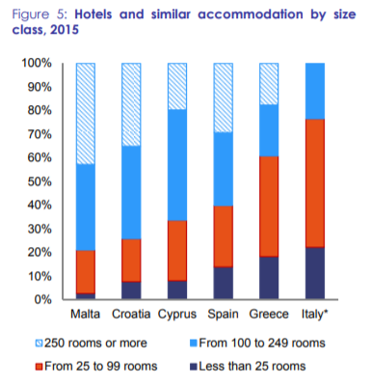  Iz navedenog je vidljivo da je udio malog i srednjeg poduzetništva (MSP) u turizmu Italije, Grčke, Španjolske i Cipra znatno veći nego u Hrvatskoj.  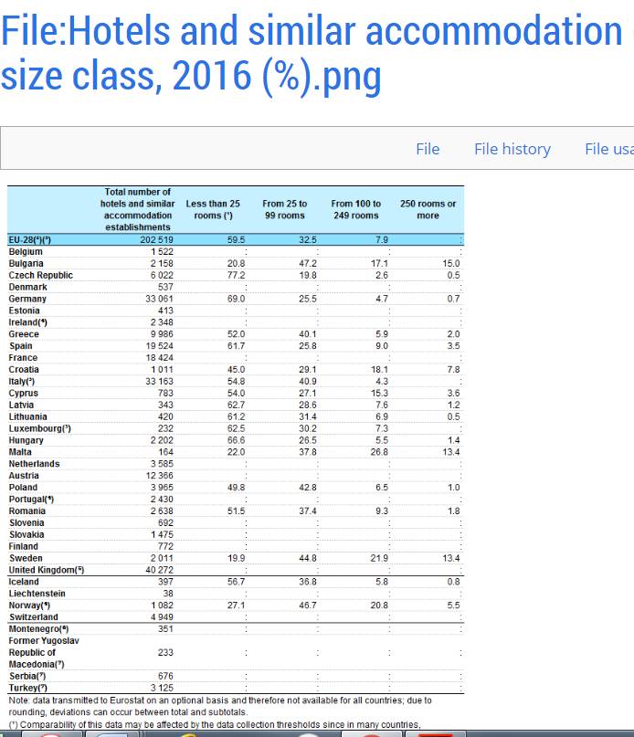  Nadalje, iz gornjeg EUROSTAT izvještaja o turizmu za 2016. godinu (izvor: https://ec.europa.eu/eurostat/statistics-explained/index.php/Tourism_statistics_-_annual_results_for_the_accommodation_sector, tablica 7.)  vidljivo je da gotovo sve zemlje u EU imaju više od 50% noćenja ostvarenih u objektima sa manje od 25 soba.  Prijedlog: studija je trebala istražiti utjecaj MSP-a u turizmu na gospodarstvo lokalne zajednice te valorizirati prednosti i nedostatke u odnosu na hotelski smještaj.
Datum dostavljanja prijedloga i mišljenja | 31.8.2018.
Popunjeni obrazac s prilogom potrebno je dostaviti zaključno do zadnjeg dana predmetnog savjetovanja na adresu elektronske pošte: jasmina.mr@labin.hr . Kontakt osoba: Jasmina Milanović Ružić, pročelnica UO za poslove Gradonačelnika i Gradskog vijeća
Po završetku savjetovanja, pristigli doprinosi bit će razmotreni te ili prihvaćeni ili neprihvaćeni, odnosno primljeni na znanje uz obrazloženja koja su sastavni dio Izvješća o savjetovanju s javnošću. Izvješće će biti objavljeno na internetskoj stranici Grada Labina. Anonimni, uvredljivi ili irelevantni komentari neće se objaviti.
Ukoliko ne želite da Vaši osobni podaci (ime i prezime) budu javno objavljeni, molimo da to jasno istaknete pri slanju obrasca.

